Аврамук Дмитрий ИУ5-31

Архитектура АСОИУ.

Контрольный вопрос №49.

Функциональная схема АИС: основная производственная функция, функциональные и обеспечивающие подсистемы (функции).

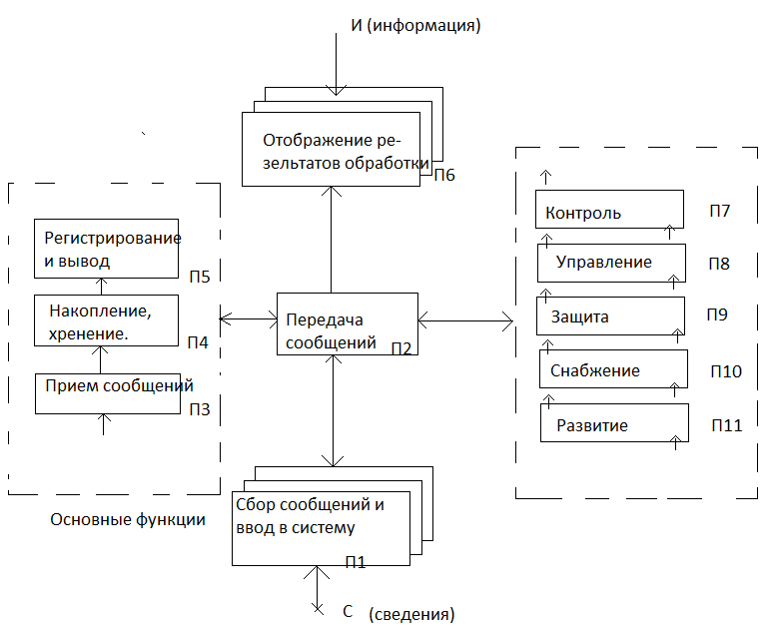

П=(П1,П2,…П11) – преобразование входных сведений в конечный информационный продукт.